Załącznik nr 1 Specyfikacja
Budowa dodatkowych miejsc parkingowych, w skład zadania wchodzi.
- Przeniesienie istniejących urządzeń placu zabaw: huśtawka, stół do tenisa, regulamin
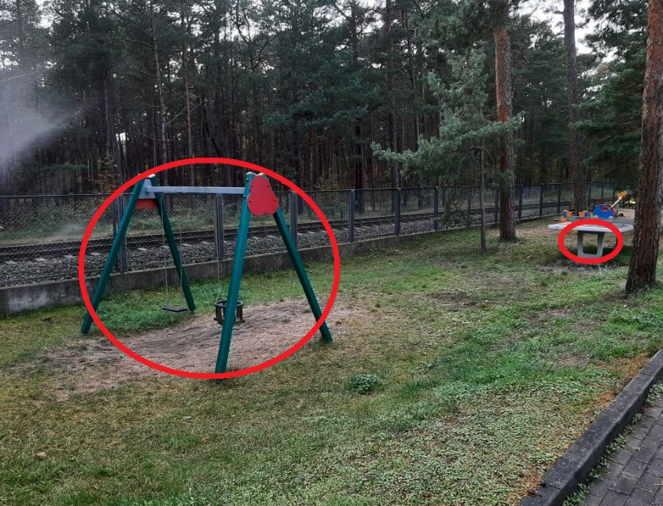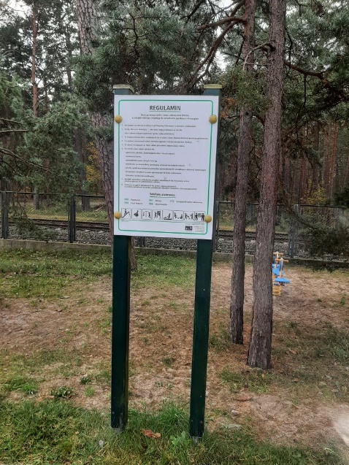
- Podniesienie i wyrównanie poziomu terenu pod budowane miejsca parkingowe:
- materiał - masa utwardzona do nawierzchni brukowej;
- poziom – do poziomu drogi tak aby samochody mogły wjechać i wyjechać.
- Budowa nawierzchni, montaż krawężników i wykonanie oznakowania poziomego.
- Ilość miejsc parkingowych – 10.
- Wymiary pojedynczego miejsca parkingowego: długość 5 metrów, szerokość 2,2 m
- Nieprzewidziane są miejsca parkingowe dla osób z niepełnosprawnościami.
- Oznakowanie poziome - namalowane linie graniczne miejsc parkingowych.
- Miejsca parkingowe przeznaczone dla samochodów osobowych.
- W przestrzeni planowanego parkingu są drzewa. 1 suche drzewo Zamawiający oczekuję na decyzję w związku z jego wycięciem. Małe drzewa mają średnicę do 50 cm i nie wymaga się pozwolenia. Inne drzewa nie stanowią przeszkody dla inwestycji. Zamawiający we własnym zakresie usunie drzewa.
- Technologia wykonania miejsc parkingowych: płyty ażurowe jak na istniejących miejscach parkingowych.

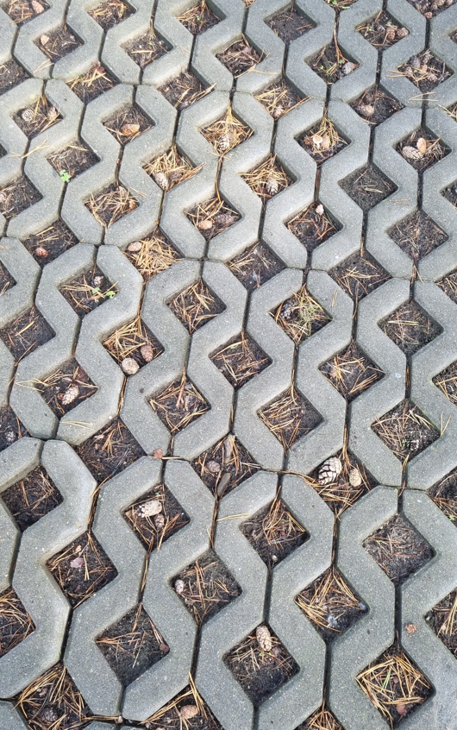
Posadowienie nowych miejsc Parkingowych
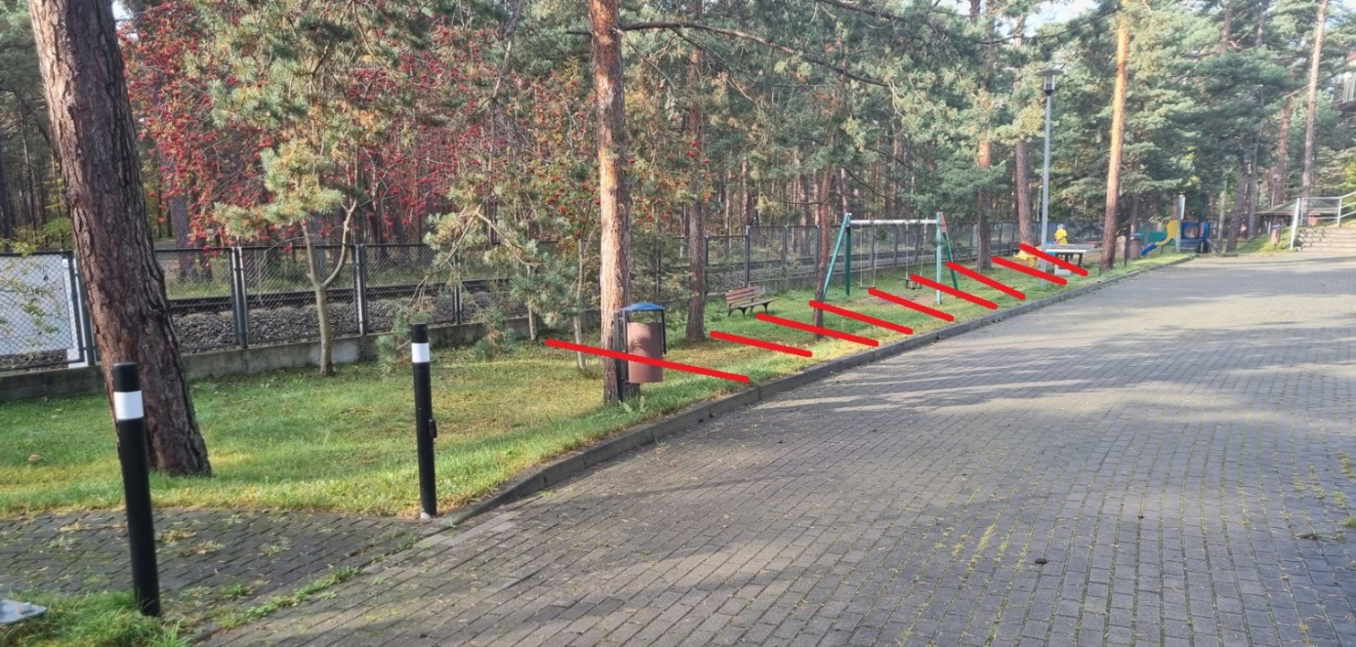

Na zdjęciu widoczne jest spadek nawierzchni od krawężnika.
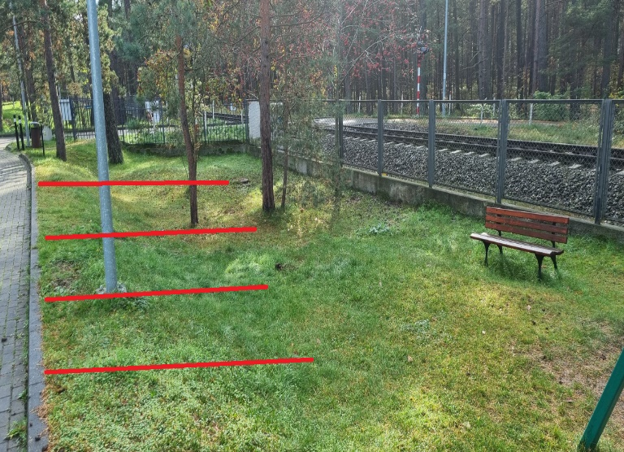

Nowe miejsca parkingowe mają być odbiciem lustrzanym do obecnie istniejących miejsc parkingowych
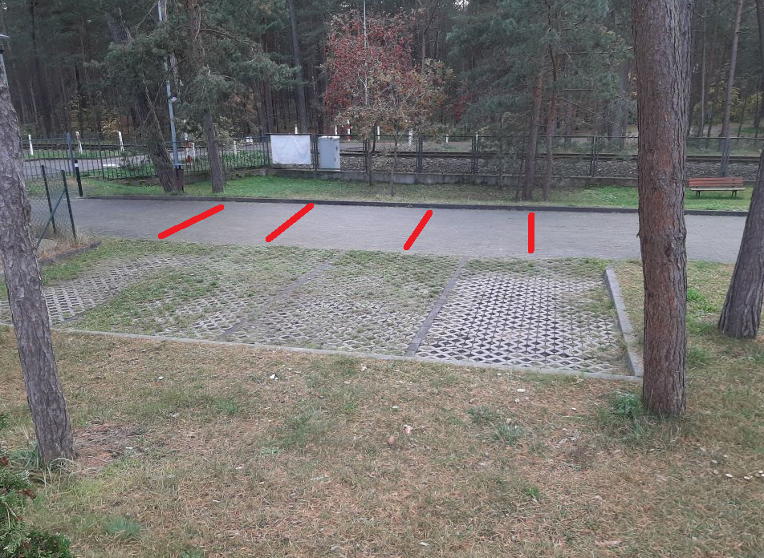

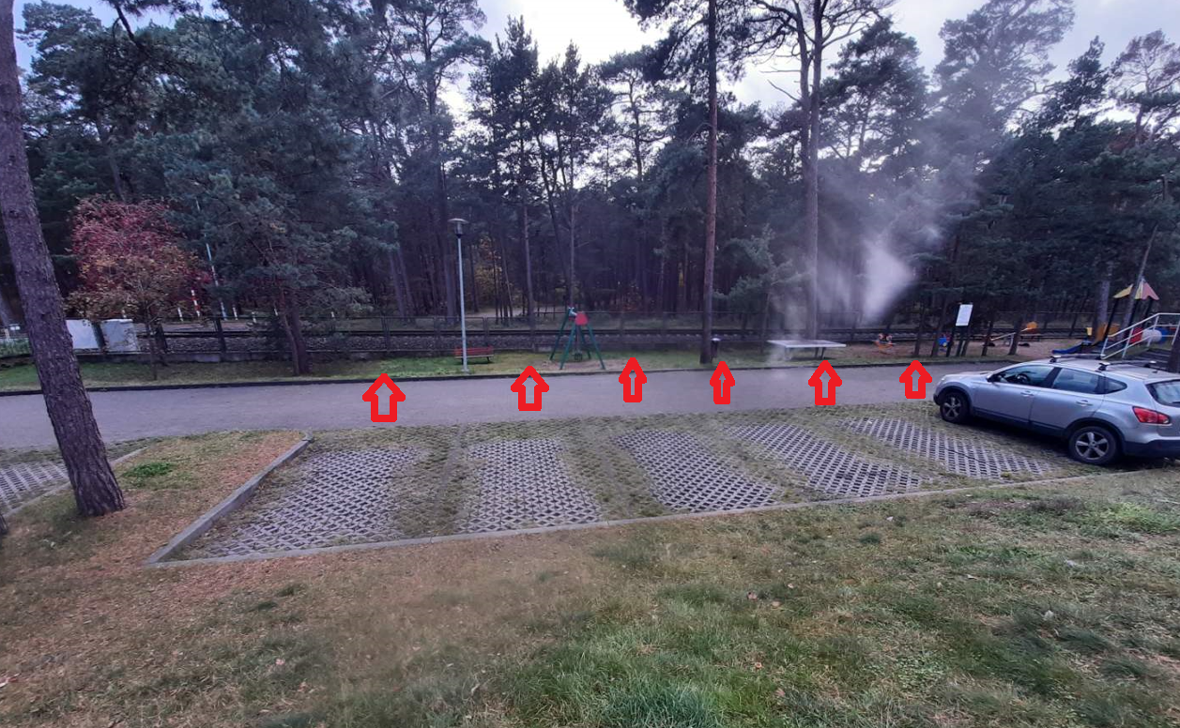

Posadowienie nowych miejsc parkingowych oraz placu zabaw
